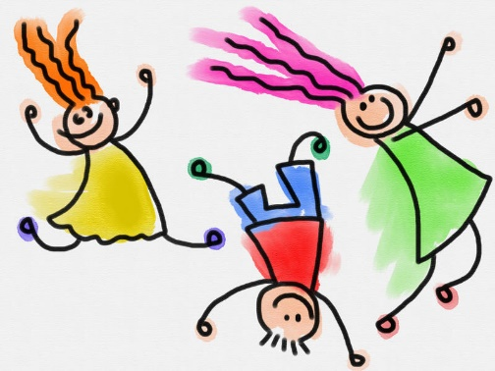
Pribor za 2. razred

Hrvatski jezik
- pisanka B
- pisanka C ( od listopada).
Sadržaj pernice koji je potreban učeniku su: dvije olovke, šiljilo, gumica, drvene boje, ravnalo ili trokut i kemijska olovka. Uz pernicu potrebno je imati i škarice i ljepilo uvijek u torbi.

Matematika
- Matematika 1

Priroda i društvo
- Nastavljamo zapisivati i lijepiti listiće u bilježnicu iz prvog razreda.

Likovna kultura
Podloga za zaštitu klupa, plastičnu čašu (od tvrđe plastike), vodene boje, veliku bijelu temperu, tempere, dva bijela kista različite veličine i dva smeđa kista različite veličine, crni tuš, pero za crtanje, crni vodootporni flomaster, ljepilo (veće), olovku B, uljne pastele.
Ako u kutiji za 1. razred imaju vodene boje i uljni pastel ne trebaju nabavljati nove.

